**Unterrichtsmaterial zu „Wohin des Weges, Europa?“**

**Vermittlungsprogramm zur aktuellen Ausstellung „Die letzten Europäer“**

**04.10.2020 bis 03.10.2021**

**BANKSY Biografie 1**

**(* vermutlich 1974)**

**Anonymer Street-art-Künstler und Aktivist,  
Kommunikationsguerilla**

**Banksy** (* vermutlich 1974 in Bristol, GB) ist das Pseudonym eines der rätselhaftesten Künstler der Gegenwart. Er wurde vor allem durch seine Street-Art-Kunst bekannt, wirkt aber auch als Filmemacher und Aktivist. Seine meist illegal an Gebäuden und Objekten angebrachten Schablonengraffiti fanden erstmals in den frühen 1990er-Jahren in Großbritannien Beachtung. Durch internationale Aktivitäten ist Banksy inzwischen weltweit berühmt, aber noch immer weiß niemand, wer hinter Banksy steckt. Es gibt Mutmaßungen, dass es sich um eine Frau handle oder um eine künstlerische Gruppierung (ein Künstlerkollektiv). In den Anfängen seines Wirkens wurde Banksy aufgrund der gesetzeswidrigen Vorgehensweise von der Polizei gejagt, mittlerweile erzielen die Werke Höchstpreise auf dem Kunstmarkt. Zu den wiederkehrenden Motiven zählen Ratten, Soldaten, Kinder, Polizisten oder Prominente. Banksy provoziert und weist immer wieder auf Missstände in unterschiedlichsten Bereichen hin.

**Werk (Beispiele künstlerischer Auseinandersetzungen mit den Themen Solidarität und Flüchtlingspolitik in Europa)**

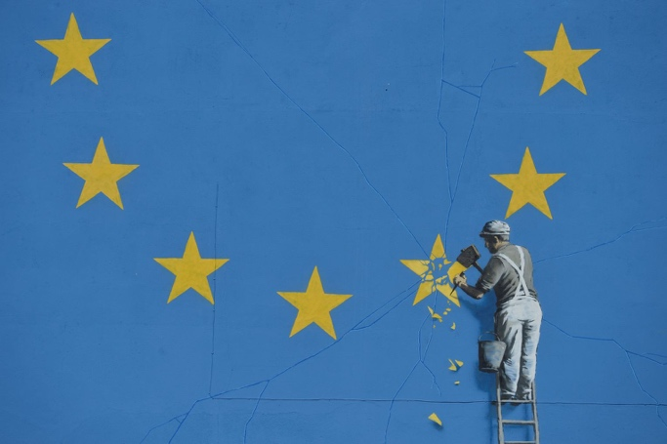 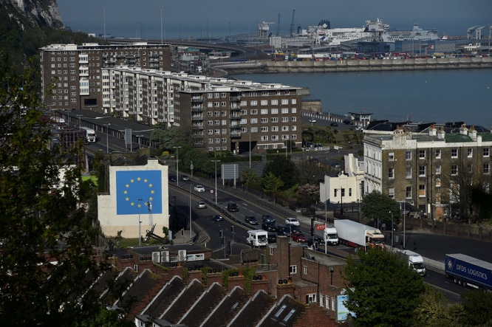

Abb.1 und Abb. 2: Banksys Kommentar zum Brexit, 2017 (2019 übermalt)

<https://www.spiegel.de/kultur/gesellschaft/banksy-kommentiert-den-brexit-mit-einem-kunstwerk-in-dover-a-1146521.html> (07.10.2020)

Banksy hat in der britischen Hafenstadt Dover eine riesige EU-Flagge an eine Hauswand gemalt - und dazu einen Handwerker auf einer Leiter stehend, der mit Hammer und Meißel einen Stern entfernt. Das inzwischen verschwundene Wandbild war weithin sichtbar. Der Hafen von Dover gilt seit jeher als Tor nach Großbritannien.

Auf seinem Instagram Account verriet Banksy die ursprünglichen Pläne für das Wandgemälde: Am Tag des Brexits hätte das Bild so überstrichen werden sollen, dass nur noch der Arbeiter auf der Leiter und der einzelne zerbröckelnde Stern als Sinnbild für das aus der Europäischen Union ausgetretene Großbritannien übriggeblieben wären.

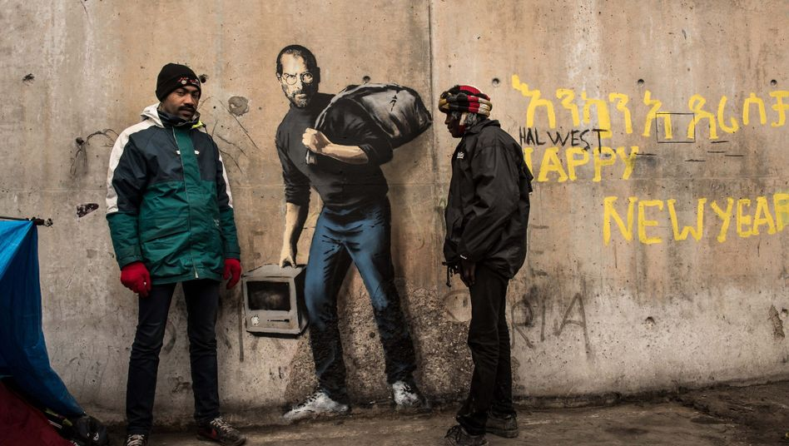

Abb. 3: Graffito auf der Wand eines Flüchtlingscamps in Calais (F), 2015 <https://www.spiegel.de/kultur/gesellschaft/steve-jobs-graffiti-von-banksy-ein-kommentar-zur-fluechtlingskrise-a-1067445.html> (07.10.2020)

Das Flüchtlingscamp in Calais (F) wird „Dschungel“ genannt und ist zum Symbol für das Scheitern der europäischen Flüchtlingspolitik geworden. Das Graffito zeigt Steve Jobs in gebeugter Haltung. Er trägt einen Apple-Computer in der Hand und einen Müllbeutel auf dem Rücken. Banksy äußerte sich zu seinem Werk: „Wir werden oft dazu gebracht zu glauben, Migration sei stets eine finanzielle Belastung, aber Steve Jobs war der Sohn eines syrischen Migranten. Apple ist das profitabelste Unternehmen auf der Welt und es existiert nur, weil ein junger Mann aus Homs [Stadt in Syrien] reingelassen wurde.“ Jobs Vater, Abdulfattah Jandali, war nach dem Zweiten Weltkrieg aus Syrien in die USA eingewandert.

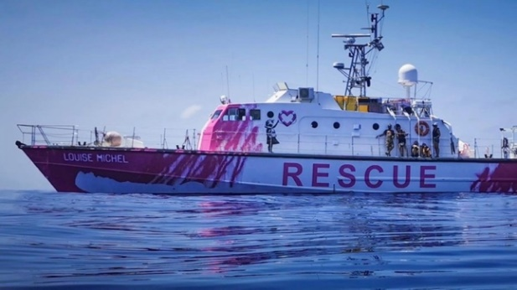

Abb. 4: *Louise Michel:* Banksy als Seenotretter, 2019/2020

<https://www.graffitistreet.com/banksys-rescue-lifeboat-m-v-louise-michel-is-already-saving-lives-in-the-mediterranean-2020/> (07.10.2020)

„Es ist ein Schiff der französischen Marine, das wir in ein Rettungsboot umgebaut haben, weil die EU-Behörden Notrufe von Nicht-Europäern absichtlich ignorieren.“ So die Untertitel eines 1minütigen Videos, das auf Instagram von Banksy veröffentlicht wurde. Die in pinker Farbe gestrichene Motoryacht zeigt ein Mädchen mit Schwimmweste und herzförmigem Rettungsring. Am 22. August 2020 nahm die *Louise Michel* vor der lybischen Küste erstmals Flüchtlinge auf.

**Links**

Fast alles über Banksy: <https://de.wikipedia.org/wiki/Banksy>

Website des Seenotrettungsschiffs *Louise Michel:* <https://mvlouisemichel.org/>

Banksy auf Instagram: <https://www.instagram.com/p/CEeHxqgF7gU/>

Berichte über Banksys Arbeiten in *Monopol. Magazin für Kunst und Leben*: <https://www.monopol-magazin.de/dossiers/kuenstler/banksy>

**Damian Le Bas Biografie 2**

**1963 - 2017**

**Musiker, Künstler, Traveller**

**Leben in England**

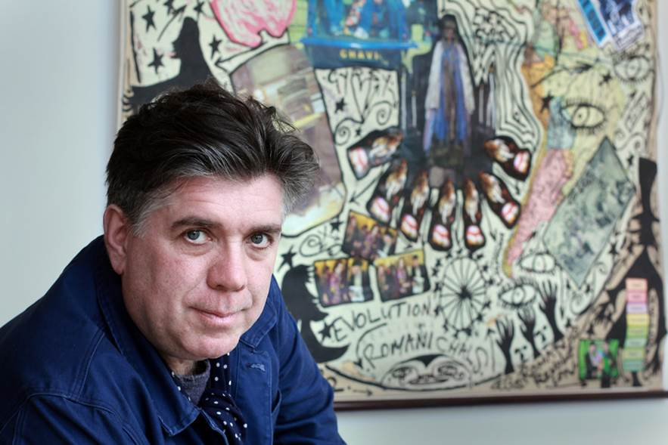

Abb. 1: Damian Le Bas

<http://romatrial.org/kunst-und-kultur/wir-trauern-um-damian-le-bas-1963-2017/#iLightbox[gallery1771]/0> (15.10.2020)

**Damian Le Bas** ist am 5. Jänner 1963 in Sheffield, einer der größten Städte in der Mitte Englands, auf die Welt gekommen. Seine Vorfahren sind sowohl irische *Travellers* wie auch katholische Iren, seine Frau Delaine ist eine Romni. Sie haben einen gemeinsamen Sohn Damian James Le Bas, er ist Schriftsteller.

Irische *Travellers*, auch *Pavees* genannt, sind eine irische Minderheit mit eigener Sprache, Brauchtum, Tradition. Sie lebten historisch als umherziehende Händler, was sie vom Großteil der Gesellschaft auf der irischen Insel unterschied. Die Namen der Paveefamilien unterscheiden sich allerdings nicht von anderen irischen Namen. Wissenschaftler gehen daher davon aus, dass *Pavees* nicht auf eine zugewanderte ethnische Gruppe zurückgehen, sondern durch ihre Berufe als Hausierer und Altwarensammler zu einer eigenen Gruppe wurden. Ihre Sprache ist eine Mischung aus Irisch-Gälisch, Englisch und Romanes. In Irland sind *Pavees* erst seit 2017 als Minderheit anerkannt.

Delaine, Damians Frau, ist eine Romni, ihre Vorfahren sind Roma, die eine eigene Sprache, das Romanes, sprechen und heute überall in Europa und darüber hinaus zu Hause sind.

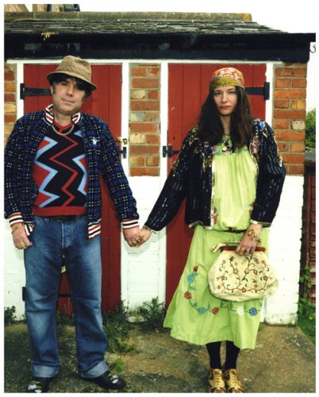

Abb. 2: Damian und Delaine le Bas

<https://damianlebasartbrut.com/about/> (15.10.2020)

**Frage nach Identität und Zugehörigkeit im Werk von Damian Le Bas**

Damian ist Musiker und wie seine Frau malender Künstler. Ihr gemeinsames Thema ist ihre Herkunft aus der Gruppe der „Fahrenden“ und die Auseinandersetzung mit den Vorurteilen, die diesen Menschen entgegengebracht werden.

Seit seiner Kindheit war Damian Le Bas vom Zeichnen und Malen begeistert, mit sechs Jahren malte er Zuschauermassen im Fußballstadion. Ihn faszinierten die Strukturen, die Muster, die Farben.

Damian verließ früh die Schule und trieb sich auf der Straße herum. Sein Malen führte ihn schließlich dazu, dass er sich an der Kunstschule, dem Royal College of Art in London, bewarb. Mit einem kleinen Portfolio von Zeichnungen wurde er aufgenommen und wurde ein unkonventioneller Student, der seine KunstkollegInnen mit Musik, Witzen und seiner Unkonzentriertheit unterhielt.

Er malte, zeichnete, fertigte Collagen an, bemalte Globen. Seine Werke sind voll von Symbolen und Landkarten ohne Grenzen, die er als Gypsyland bezeichnet.

Seit 1980 war er Mitglied der Outsider Art- und Art Brut–Bewegung in England. Le Bas war mit seinen Arbeiten international erfolgreich und stellte international aus. Er war zusammen mit seiner Frau und 14 weiteren RomakünstlerInnen an der Schaffung des Roma-Pavillons auf der Biennale in Venedig 2007, einer der wichtigsten Kunstausstellungen Europas, beteiligt.

Seine Themen sind Identität, Zugehörigkeit, Emotion, der Umgang mit Minderheiten. Die Sterne des Himmels auf seinen Bildern symbolisieren die Weite und Unendlichkeit der Möglichkeiten, wenn man gemeinsam einen Weg geht.

Damian Le Bas war ein Pionier, der mit seiner Kunst für die Rechte der Roma und von Minderheiten kämpfte.

# “Gypsy Europa is my dream, just like Martin Luther King’s dream. My maps are a subversive imaginary conquest, a Roma resistance against racism and right wing propaganda. I cannot read and write very well so my art is my voice and weapon for my Roma resistance. We Roma need to stop splitting hairs about our differences and start to celebrate what we have in common. The hunt is on and we are the prey, Eastern and Western Europe have a history of Genocide, it happened again in the Balkans in our recent history.”

# Damian Le Bas [**https://www.gypsydada.com/works/gypsyland/**](https://www.gypsydada.com/works/gypsyland/) (15.10.2020)

**Links**

Biographie

<https://de.wikipedia.org/wiki/Damian_Le_Bas>

<https://www.gypsydada.com/about-damian-le-bas/biography/>

Retrospektive auf sein Lebenswerk

<https://www.gypsydada.com/>

Werke

<https://damianlebasartbrut.com/>

**Alfred Hermann Fried Biografie 3**

**1864 - 1921**

**Buchhändler, Friedensaktivist, Nobelpreisträger**

**Familie**

**Alfred Hermann Fried** wurde 1864 in Wien in eine bürgerliche, jüdische Familie hineingeboren. Sein Vater war der Huthändler Samuel Fried, seine Mutter Bertha Engel. Alfred war das älteste der neun Kinder. Seine Eltern waren ungarische Bürger, die nach Wien gekommen waren. Alfred besuchte das Gymnasium bis zum Alter von 15 Jahren und absolvierte dann eine Lehre als Buchhändler. Seine Familie lebte in dieser Zeit in ärmlichen Verhältnissen. Mit 19 Jahren ging er nach Hamburg, ein Jahr später nach Berlin. Er schaffte es vom Buchhändlergehilfen zum Verleger. Erst 1903 kehrte er nach Wien zurück. Fried war dreimal verheiratet.

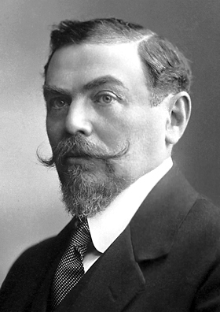

Abb.1: Alfred Fried bei der Friedensnobelpreisverleihung 1911

<https://freimaurerwiki.de/index.php/Alfred_Hermann_Fried> (15.10.2020)

**Frieden für die Welt**

Schon früh begeisterte er sich für die Friedensbewegung. 1893 gehörte er zum Gründungsteam der Zeitschrift „Die Waffen nieder“, zusammen mit Bertha von Suttner, einer berühmten österreichischen Friedenaktivistin. Er gründete später die „Friedenswarte“, die bis heute besteht und die älteste Zeitschrift im deutschsprachigen Raum für Fragen der Friedenssicherung ist.

Fried beschäftigte sich mit den theoretischen Grundlagen der Friedensbewegung sein Ziel war es, eine internationale Organisation zur Friedenssicherung zu gründen.

Friedensforschung war für ihn Wissenschaft, nicht Emotion. Krieg war für ihn ein Verbrechen gegen die Zivilisation. Er kritisierte die Militärausgaben der Monarchie - für jeden Soldaten wurden 101 Kronen ausgegeben, für ein Schulkind 3,5 Kronen. Sein Ziel war es, eine Rechtsordnung zu schaffen, die den Staaten Sicherheit für ein friedliches Zusammenleben bieten sollte. Er nahm an Friedenskongressen teil und war ein Verfechter der Esperantobewegung, die die Kunstsprache *Esperanto* für Europa einführen wollte.

1911 erhielt er den Friedensnobelpreis, die Universität Leiden verlieh ihm das Ehrendoktorat.

Schwer enttäuscht vom Ausbruch des Ersten Weltkrieges wanderte er 1915 in die Schweiz aus und bekämpfte die Kriegspolitik von Bern aus. Die Kriegsereignisse erschütterten ihn zutiefst. Nach dem Krieg kehrte er nach Wien zurück und legte mit seinem Werk den Grundstein für die Gründung des Völkerbundes.

Fried starb 1921 im Alter von 57 Jahren nach langer Krankheit. Als „großer Vorkämpfer der Friedensbewegung“ wird er auf seinem Urnengrab im 11. Wiener Gemeindebezirk Simmering bezeichnet.

Der jüdische Schriftsteller Stefan Zweig würdigte Fried in einem Nachruf in der *Neuen Freien Presse* im Mai 1921 als Propheten, der in seiner Heimat nichts gegolten hat: „Seine Anstrengung war einem Unsichtbaren zugewandt, einem neuen Kontinent, den friedlich vereinigten Staaten Europas – so schien er allen, die nur aufs Nächste blickten, … ein eitler und unnötiger Träumer, indes er doch der Notwendigste war […].“

<http://anno.onb.ac.at/cgi-content/anno?apm=0&aid=nfp&datum=19210513&seite=01> (20.10.20)

Die Zeitschrift „Die Friedenswarte“ erscheint seit 1996 wieder regelmäßig.

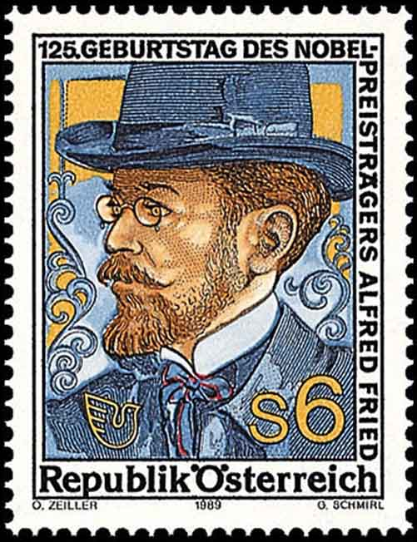

Abb. 2: Alfred Hermann Fried auf einer 6-Schilling-Briefmarke, 1989 © Österreichische Post

<https://austria-forum.org/af/Wissenssammlungen/Essays/Bildung/Alfred_Hermann_Fried> (15.10.2020)

**Links**

Biographie

<https://de.wikipedia.org/wiki/Alfred_Hermann_Fried>

<https://austria-forum.org/af/AustriaWiki/Alfred_Hermann_Fried>

<https://www.deutsche-biographie.de/gnd116790741.html#ndbcontent>

Völkerbund

<https://de.wikipedia.org/wiki/V%C3%B6lkerbund>

Dissertation über Fried

<https://d-nb.info/1072572044/34>

**Raphael Lemkin Biografie 4**

**1900 – 1959**

**Rechtsanwalt, Völkerrechtler, Sprachentalent, Friedensnobelpreisnominierter**

**Raphael Lemkin** wird 1900 in einem Dorf im russischen Kaiserreich (heutiges Weißrussland) geboren. Als Kind lernt er Hebräisch und Jiddisch sprechen. Als Lemkin mit 20 Jahren studieren geht, spricht er bereits neun Sprachen. Bereits als Kind ist er mit Pogromen in seiner nächsten Umgebung konfrontiert: 1906 werden in der Stadt Bialystok, die ca. 130km von seinem Dorf entfernt liegt, innerhalb von drei Tagen über 70 Menschen – fast alle von ihnen sind jüdisch – getötet und hunderte jüdische Häuser und Geschäfte geplündert.

Lemkin studiert zuerst Linguistik, wechselt dann aber zum Studium der Rechtswissenschaften. Der Grund für seinen Studienwechsel war folgender: Im Jahr 1921 wird in Berlin Talaat Pascha, der ehemalige türkische Innenminister, von einem Armenier ermordet. Pascha war in Abwesenheit von der Türkei für seine zentrale Verantwortlichkeit und sein Betreiben des Völkermordes an den Armeniern 1915 und 1916 zum Tode verurteilt worden. Deutschland lieferte Pascha allerdings nach seiner Flucht nach Berlin nicht an die Türkei aus. Gleichzeitig gab es keine juristische Möglichkeit für Armenier, Pascha in Deutschland anzuklagen und für seine Taten rechtlich zur Verantwortung zu ziehen. Dass es für ein solches Verbrechen kein internationales Rechtsmittel gab, ließ Lemkin nicht mehr los. Er studiert Rechtswissenschaften und wird nach dem Studium Staatsanwalt in Polen.

Er möchte neues, internationales Recht schaffen, das Regierungen und andere zwingt, bei einer gezielten Ermordung von religiösen oder ethnischen Gruppen einzuschreiten. 1933 ist Lemkins Vorschlag für eine *Internationale Konvention gegen Völkermord* so weit fortgeschritten, dass er sie in einer Tagung des Völkerbundes vorstellt. Er begründet seine Vorschläge ausdrücklich mit dem Völkermord an den Armeniern 1915/16. Die Reaktionen auf seinen Vorschlag sind enttäuschend. Ein Abgeordneter meint, dass ein solches Verbrechen aufgrund seiner Seltenheit gar nicht internationales Recht sein müsse. Auch dass Lemkin ein schreckliches Zukunftsszenario von Adolf Hitler zeichnet, wird als übertrieben gesehen. Lemkin selbst darf übrigens nicht an der Tagung teilnehmen, da der polnische Außenminister das gute Verhältnis zu Deutschland sonst gefährdet sieht. Für Lemkin hat die Konferenz negative berufliche Folgen: er wird als Staatsanwalt in Polen entlassen, da er „unsere deutschen Freunde“

beleidigt habe.

Ein Bild, das Foto, Mann, alt, Person enthält.

Abb. 1: Raphael Lemkin, undatiert.

<https://www.flickr.com/photos/center_for_jewish_history/3698531453/> (20.10.20)

1939 – mit dem Überfall Deutschlands auf Polen – flieht Lemkin nach Schweden. Innerhalb kürzester Zeit lernt Lemkin Schwedisch und hält an der Universität Stockholm Vorlesungen zu internationalem Recht. Daneben versucht er die gesamtheitliche Analyse deutscher Rechtsvorschriften in den besetzten Gebieten um aufzuzeigen, wie Recht missbraucht wird, um zu Hass und Mord anzustacheln.

1941 wird Lemkin nach North Carolina an die Duke University berufen. Während in Europa die jüdische Bevölkerung vernichtet wird, kämpft er in den USA in unzähligen Vorträgen und Beiträgen in Zeitungen um Aufmerksamkeit für dieses Verbrechen. In seinem Buch *Axis Rule in Occupied Europe* prägt er schlussendlich den Begriff *Genozid*. Er setzt sich zusammen aus *Genos* (griech. Volk) und *cire* (griech. töten). Tatsächlich wird der Begriff von vielen Zeitungen in ihrer Berichterstattung über die Nazi-Verbrechen verwendet, teilweise direkt auf Lemkins Betreiben hin.

In den *Nürnberger Prozessen* nach dem Zweiten Weltkrieg ist Lemkin als Assistent der US-amerikanischen Hauptanklage Robert Jackson tätig. Sein Begriff *Genozid* wird allerdings in den Nürnberger Kriegsverbrecherprozessen noch nicht als Tatbestand angewendet.

1948 ist es dann möglich: die Vereinten Nationen beschließen die *Konvention über die Verhütung und Bestrafung des Völkermordes*, deren Text hauptsächlich von Lemkin stammt. Darin wird Völkermord als eine Handlung definiert, die „in der Absicht begangen wird, eine nationale, ethnische, rassische oder religiöse Gruppe als solche ganz oder teilweise zu zerstören.“

<https://de.wikipedia.org/wiki/Konvention_%C3%BCber_die_Verh%C3%BCtung_und_Bestrafung_des_V%C3%B6lkermordes> (20.10.20)

Heute ist das Genozidverbot zwingend im Völkerrecht verankert, 147 Staaten haben die UN-Resolution bisher unterzeichnet. Zur praktischen Anwendung kommt diese erstmals 1998 mit einem Schuldspruch im Zusammenhang mit dem Völkermord in Ruanda. Auch im Zusammenhang mit dem Massaker von Srebrenica werden mehrere Urteile wegen Völkermordes gefällt.

Bereits 1959 stirbt Lemkin verarmt in New York. Er wurde zweimal für den Friedensnobelpreis vorgeschlagen und mit einer Reihe von Auszeichnungen geehrt.

**Links**

Biografie

https://de.wikipedia.org/wiki/Raphael_Lemkin

Völkermord an den Armeniern

<https://de.wikipedia.org/wiki/V%C3%B6lkermord_an_den_Armeniern>

Konvention über die Verhütung und Bestrafung des Völkermordes

https://de.wikipedia.org/wiki/Konvention_%C3%BCber_die_Verh%C3%BCtung_und_Bestrafung_des_V%C3%B6lkermordes

**Israel Beer Josaphat / Paul Julius Reuter Biografie 5**

**1816 - 1899**

**Kauffmann, Unternehmer, Pionier**

**Geboren in Deutschland**

Israel Beer Josaphat wurde am 21. Juli 1816 in Kassel (Deutschland) geboren. Sein Vater Samuel war Rabbiner und Händler, seine Mutter Betty eine geborene Sanders. Israel begann eine Lehre und wurde Bankkaufmann.

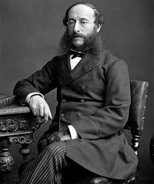

Abb. 1: Paul Julius Reuter, Portrait

<https://www.gettyimages.de/fotos/paul-julius-reuter?family=editorial&phrase=paul%20julius%20reuter&sort=mostpopular> (15.10.2020)

**Ein bewegtes Leben**

Im Alter von 24 Jahren zog er nach Berlin und heiratete dort Ida Maria Magnus, sie hatten zusammen 8 Kinder. 1845 konvertierte er in London zum Christentum und nannte sich nun **Paul Julius Reuter**. Zwei Jahre später kaufte er sich in ein angesehenes Verlagshaus mit Buchhandlung in Berlin ein: *Reuter und Stargardt*. In den Revolutionsjahren 1948/49 veröffentlichte er demokratische Schriften. Die Revolution dieser Jahre war eine liberale, bürgerlich-demokratische Bewegung, die sich gegen die Herrscherhäuser wandte. Reuter ging bald nach Paris, ob aus politischen oder wirtschaftlichen Gründen ist nicht klar.

In dieser Zeit entwickelte sich die Technik der Telegrafie, für die sich Reuter sehr interessierte, Telegrafenlinien wurden nach und nach neu verlegt und revolutionierten die Nachrichtenübertragung. Nachrichten konnten nun in einem neuen Rekordtempo übertragen werden.

**Tauben und Pakete im Meer**

In der Telegrafenstrecke Berlin-Paris klaffte allerdings nach wie vor eine Lücke zwischen Aachen und Brüssel. Reuter gründete also in Aachen eine weitere Agentur und überbrückte den langsamen Postverkehr mit der Postkutsche mit 45 viel schnelleren Brieftauben - er war damit 5 Stunden schneller! 1851 wurde das Telegrafennetz verbunden und die Brieftauben hatten ausgedient.

Ebenso ließ Reuter vor Cork im Süden Irlands Postpakete von Schiffen aus Amerika ins Meer werfen. Dort wurden sie herausgefischt und die brandneuen Nachrichten nach London telegrafiert - noch bevor die Schiffe dort angelangten.

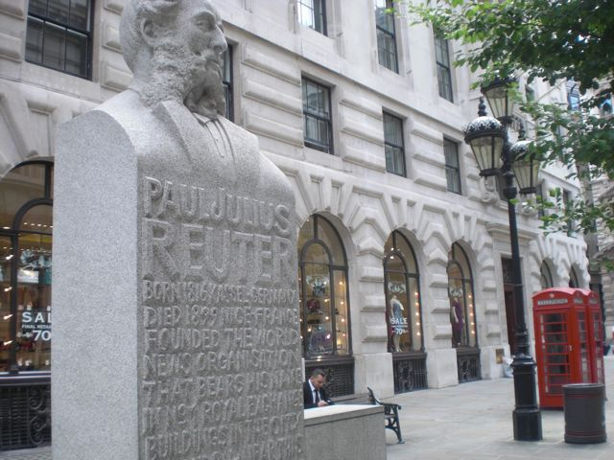

Abb.2: Statue von P. J. Reuter in London, Übersetzung der Inschrift aus dem Englischen:  *Paul Julius Reuter – geboren 1816 in Kassel, Deutschland, gestorben 1899 in Nizza, Frankreich, gründete die Weltnachrichtenagentur, die seinen Namen trägt, in dem No. 1 Royal Exchange Building in der City of London, neben diesem Platz am 14. Oktober 1851.*

<https://stockpress.de/2011/12/23/der-meistgedruckte-name-aller-zeiten-paul-julius-reuter/> (15.10.2020)

In den wichtigsten Städten der Welt wurden von Reuter Zweigstellen eingerichtet. Bald war er Inhaber einer der größten Nachrichtenagenturen und teilte sich mit zwei weiteren Firmen den Weltmarkt. Sein Motto war es, schneller zu sein als alle anderen.

Nachfolger des Nachrichtenimperiums wurde sein Sohn Herbert. Julius Reuter war ab 1879 nur noch als Berater in der Firma tätig. Er starb 1899 im Alter von 84 Jahren in der Villa Reuter in Nizza.

Heute ist seine Nachrichtenagentur als Aktiengesellschaft in 160 Ländern mit ca. 2000 Journalisten präsent. Sie war und ist auf Finanznachrichten spezialisiert. 2008 fusionierte sie mit der Thomson Gruppe aus Kanada und betreibt als *Thomson Reuters* mit Hauptsitzen in New York und Toronto.

**Links**

Biographie Wikipedia: <https://de.wikipedia.org/wiki/Paul_Julius_Reuter>

Biographien: <https://www.deutsche-biographie.de/sfz105406.html>

<http://www.familienbuch-euregio.de/genius/?person=331688>

Artikel: <https://www.sueddeutsche.de/panorama/julius-paul-reuter-this-strippenzieher-1.922104>

Geschichte der Nachrichtenagentur Thomson Reuters:

<https://www.mediadb.eu/datenbanken/internationale-medienkonzerne/thomson-reuters-corporation.html>

**Rózsika Schwimmer Biografie 6**

**1877 - 1948**

**Journalistin, Feministin, Pazifistin**

**Leben in Ungarn und Auswanderung**

**Rózsika Schwimmer** wurde in Budapest (Ungarn) geboren. Ihre Eltern waren Max und Bertha, geborene Katscher. Sie wuchs in einer nicht religiösen Familie der Mittelklasse auf. Ihr Studium brach sie aus finanziellen Gründen ab und begann im Buchhandel zu arbeiten. Schon als junge Angestellte begann sie Arbeiterinnen zu organisieren, indem sie 1897 den *Verein für weibliche Büroangestellte* sowie 1903 den ersten *Ungarischen Arbeiterinnenverein* gründete. Bevor sie 30 Jahre alt war, hatte sie in Ungarn schon den Ruf einer Kämpferin für die Rechte der Frauen und deren Gleichberechtigung. Wichtige Themen waren für sie Mutterschutz, Kinderrechte (gegen Kinderarbeit) und das Frauenwahlrecht.

Mit 34 Jahren heiratete sie den Journalisten Paul Bédy, trennte sich aber bereits zwei Jahre später wieder von ihm. Als der 1. Weltkrieg ausbrach, war sie als Korrespondentin in London tätig. Erst nach dem Krieg konnte sie nach Ungarn zurückkehren. Sie war für eine kurze Zeit die erste ungarische Botschafterin, die in die Schweiz entsandt wurde. Aufgrund der Verfolgungen von Sozialisten, Kommunisten und Juden in den Jahren 1919/20 in Ungarn war sie gezwungen zu fliehen. Sie wanderte in die USA aus und verlor die ungarische Staatsbürgerschaft.

Um in den USA die Staatsbürgerschaft zu erlangen, muss man u. a. den Passus unterschreiben, dass man das Land im Ernstfall mit Waffen verteidigen würde. Dies wollte Schwimmer als überzeugte Pazifistin unter keinen Umständen und blieb somit staatenlos. Der Prozess, den sie daraufhin anstrebte, ging zu ihren Ungunsten aus - der Supreme Court lehnte ihren Appell ab. 1948 starb Rószika Schwimmer in New York.

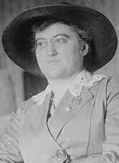

Abb.1: Rózsika Schwimmer, vor 1923

<https://de.wikipedia.org/wiki/Rosika_Schwimmer> (15.10. 2020)

**Arbeit**

Rózsika Schwimmer hatte sich in ihrer Arbeit, aber auch in ihrer Lebensplanung ganz dem Thema Frauenrechte verschrieben. Schon mit 20 Jahren gründete sie die ersten Vereine für Frauen.

1904 wurde sie Herausgeberin der ungarischen Zeitschrift „*Frau und Gesellschaft*“. Sie setzte sich in Reden und zahlreichen Artikeln für Gleichberechtigung, Frauen, Kinderrechte und Sozialpolitik ein. Im selben Jahr fand in Berlin die konstituierende Sitzung der *International Alliance of Women (IAW)* statt, die zwei Jahre vorher von amerikanischen Feministinnen gegründet worden war. Schwimmer wurde korrespondierendes Mitglied und organisierte den Frauenstimmrechtskongress 1913 in Budapest.

Als Antwort auf die Kriegstreiber war sie 1915 beim ersten Frauenfriedenskongress in Den Haag dabei. 1200 Frauen aus Europa und den USA reisten dazu unter teils schwierigen Bedingungen an.

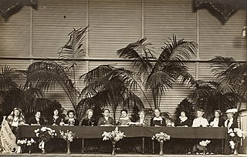

Abb 2: Frauenfriedenskongress 1915 in Den Haag, Schwimmer 4. von links

<https://de.wikipedia.org/wiki/Rosika_Schwimmer#/media/Datei:International_Congress_of_Women1915_(22785141285).jpg> (20.10.20)

In den USA, wo sie seit 1921 lebte, war sie Mitglied und Vizepräsidentin in diversen bedeutenden Frauenvereinen und startete 1933 die Kampagne *Weltbürgerschaft für Staatenlose*. Rózsika Schwimmer war 1948 unter den KandidatInnen für den Friedensnobelpreis, verstarb aber vorher.

**Links**

Biographie: <https://jwa.org/encyclopedia/article/schwimmer-rosika>

IAW: <https://womenalliance.org/what-is-iaw/>

Internationaler Frauenfriedenskongress: <https://de.wikipedia.org/wiki/Internationaler_Frauenfriedenskongress>

**SIMONE VEIL Biografie 7**

**1927 – 2017**

**Erste Präsidentin des Europäischen Parlaments,**

**Kämpferin für die Rechte der Frau**

**Leben**

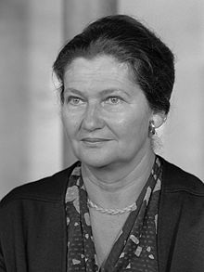

Abb. 1: Simone Veil, 1984

<https://de.wikipedia.org/wiki/Simone_Veil> (14.10.2020)

**Simone Veil** wurde 1927 in Nizza als Simone Jacob geboren. Ihre Eltern waren jüdischer Abstammung, jedoch nicht religiös. 1944 wurde die gesamte Familie von der Gestapo verhaftet. Ihr Vater und ihr Bruder wurden nach Litauen deportiert und ermordet. Simone, ihre zwei Schwestern und ihre Mutter wurden ins KZ Auschwitz-Birkenau verschleppt und machten zusammen den Todesmarsch von Auschwitz zum KZ Bergen-Belsen durch, den die Mutter nicht überlebte. Simone und ihre beiden Schwestern wurden 1945 von den Briten befreit.

Im Mai 1945 kehrte sie nach Paris zurück und studierte Rechts- und Politikwissenschaften. 1946 heiratete sie Antoine Veil, mit dem sie später drei Söhne hatte.

Ihren Berufsweg begann Veil im französischen Justizministerium. Von 1974 - 1979 bekleidete sie verschiedene Ministerposten (Gesundheitsministerin, Ministerin für Soziale Sicherheit, Ministerin für Gesundheit und Familie). Von 1979 - 1993 war sie Mitglied des Europäischen Parlaments. 1979 wurde sie für zweieinhalb Jahre als erste Frau Präsidentin des erstmals direkt gewählten Europäischen Parlaments. 1993 kehrte sie als Ministerin für Soziales, Gesundheit und Stadtpolitik in die französische Regierung zurück (bis 1995).

Simone Veil starb 2017, wenige Tage vor ihrem 90. Geburtstag.

**Werk**

Krieg zwischen europäischen Ländern war für die Holocaust-Überlebende Veil eine Absurdität. Im Verlauf ihrer politischen Karriere in Frankreich verschrieb sie sich zunehmend der Idee eines Europas, in dem Gräuel, wie sie sie erlebt hatte, nie wieder geschehen sollen.

In ihrer Zeit als Europapolitikerin setzte sich Veil nachdrücklich für eine Stärkung der Rolle und der Kompetenzen des Europäischen Parlaments ein. Die Versöhnung zwischen Deutschland und Frankreich war Veil ein besonderes Anliegen. Ihr Einsatz für Frauenrechte und gegen Antisemitismus hat bis heute nichts von seiner Bedeutung eingebüßt.

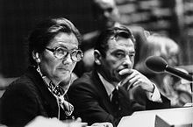

Abb. 2: Simone Veil im Europaparlament, 1979

<https://de.wikipedia.org/wiki/Simone_Veil> (14.10.2020)

Während ihrer Zeit als Gesundheitsministerin erleichterte Veil den Zugang zu Verhütungsmitteln und erweiterte den Mutterschutz. In ihrer Amtszeit wurde der Schwangerschaftsabbruch legalisiert; das entsprechende Gesetz wird in Frankreich als *Loi Veil (Veil-Gesetz)* bezeichnet.

Als am 1. Juli 2018 die sterblichen Überreste in das Panthéon, die nationale Ruhmeshalle und Grabstätte berühmter französischer Persönlichkeiten, überführt wurde, sagte Emmanuel Macron: „Mit Simone Veil treten hier Generationen von Frauen ein, die Frankreich geschaffen haben […].“

**Links**

Überblick und detaillierte Infos: <https://de.wikipedia.org/wiki/Simone_Veil>

Biografisches: <https://europa.eu/european-union/sites/europaeu/files/foundingfathers-simoneveil-de-hd.pdf>

Nachruf Europäisches Parlament: <https://www.europarl.europa.eu/news/de/headlines/eu-affairs/20160811STO39006/simone-veil-1927-2017>

**KAROL JÓZEF WOJTYLA Biografie 8**

**1920 – 2005**

**Papst Johannes Paul II., Friedensstifter, Kämpfer für Freiheit und Demokratie in Europa, Vermittler zwischen Kulturen und Religionen**

**Leben**

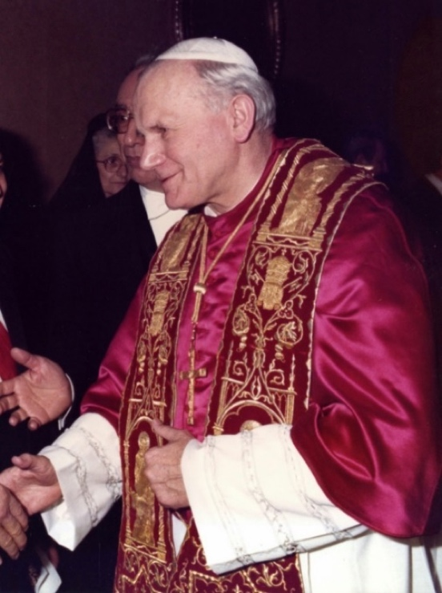

Abb. 1: Papst Johannes Paul II., 1978

<https://de.wikipedia.org/wiki/Johannes_Paul_II.> (14.10.2020)

**Papst Johannes Paul II.** wurde als Karol Józef Wojtyla 1920 in Wadowice/Polen geboren. Der junge Karol, der mit acht Jahren seine Mutter verlor, war sportlich und vielseitig interessiert. Zu seinen Freunden zählten auch viele jüdische Kinder. Als junger Theologiestudent übte er mit anderen Studierenden selbstgeschriebene Theaterstücke ein. Seine Studienzeit wurde jedoch von den Gräueln des Kriegs überschattet. Karol musste Zwangsarbeit in einem Steinbruch und in einer Fabrik leisten. Er kannte die Schornsteine des KZ Auschwitz.

Karol wurde 1946, während der kommunistischen Diktatur Polens, im Geheimen zum Priester geweiht. Es folgte der kirchliche Aufstieg bis hin zur Wahl in das Amt des Papstes im Jahr 1978. In seine mehr als 26 Jahre dauernde Amtszeit fielen weltgeschichtlich das Ende des Kalten Krieges, der Zusammenbruch des Kommunismus in Osteuropa mit der Entstehung neuer Nationalstaaten sowie die Kriege in Afghanistan, im ehemaligen Jugoslawien und im Irak. Am 13. Mai 1981 feuerte ein Rechtsextremist Pistolenschüsse auf Johannes Paul II. ab, als dieser im offenen Papamobil eine am Petersplatz versammelte Menschenmenge passierte. Die Ärzte konnten sein Leben retten. Nach seiner Genesung besuchte der Papst den Attentäter im Gefängnis. Johannes Paul II. starb 2005 im Alter von 84 Jahren in der Vatikanstadt.

**Werk**

Johannes Paul II. ging als erster Papst in die Welt hinaus. Immer wieder reiste er nach Afrika, Asien, Lateinamerika, mahnte die Länder im Norden, den Süden nicht zu vergessen: "Der Mensch muss Vorrang haben vor dem Kapital."

In den ersten Jahren seiner Amtszeit stand vor allem sein Beharren auf Religionsfreiheit im Vordergrund. Im Jahr 1986 kam es in Assisi zu einem von Johannes Paul II. in die Wege geleiteten interreligiösen Treffen mit hochrangigen Vertretern der großen Weltreligionen. Der Papst lud alle Religionen ein - jede in ihrer Tradition - für den Frieden zu beten. Johannes Paul II. setzte sich stark ein für den Dialog mit dem Islam und mit dem Judentum. Er bezeichnete dessen VertreterInnen als die „älteren Geschwister der Christen“. Am 13. April 1986 besuchte Johannes Paul II. die *Große Synagoge von Rom* und betrat damit als erster Papst überhaupt eine Synagoge, am 6. Mai 2001 mit der *Umayyaden-Moschee* in Damaskus als erster Papst eine Moschee. Auch der Dalai Lama war oftmals im Vatikan zu Gast und galt als persönlicher Freund des Papstes.

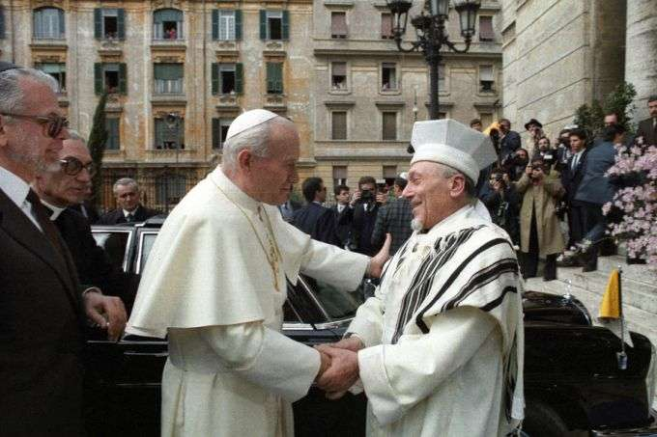

Abb. 2: Johanns Paul II. und Elio Toaff, damaliger Chefrabbiner Roms, 13. April 1986

<https://de.catholicnewsagency.com/story/von-johannes-xxiii-zu-franziskus-haben-sich-die-beziehungen-zum-judentum-verbessert-0144> (13.10.2020)

Im Heiligen Jahr 2000 sprach Johannes Paul II. ein „[Mea culpa](https://de.wikipedia.org/wiki/Mea_culpa)“ für die Kirche wegen ihrer Verfehlungen wie Glaubenskriege, Judenverfolgungen und Inquisition aus. 2002/2003 übte er Kritik am Irakfeldzug von US-Präsident George Bush und mischte sich in die Weltpolitik ein: "Krieg ist immer eine Niederlage der Menschheit."

In innerkirchlichen Angelegenheiten agierte Johannes Paul II. konservativ. Er setzte die Lehre fort, wonach das Weihesakrament nur ein getaufter Mann empfangen könne, während Kritiker den gleichberechtigten Zugang von Frauen forderten. Ebenso wenig wich er von den Regelungen des Zölibats ab, war gegen künstliche Empfängnisverhütung und Eingriffe in die menschliche Fortpflanzungsfähigkeit. Die rechtliche Gleichstellung homosexueller Partnerschaften lehnte er ebenfalls ab.

**Links**

<https://de.wikipedia.org/wiki/Johannes_Paul_II.>

<https://religion.orf.at/v3/tv/stories/2640869/>

**LUDWIK LEJZER ZAMENHOF Biografie 9**

**1859 – 1917**

**Pazifist, Visionär, Initiator und Autor der internationalen Sprache *Esperanto***

**Leben**

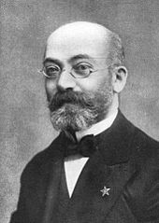

Abb. 1: Ludwik Lejzer Zamenhof mit Esperanto-Stern, 1908

<https://de.wikipedia.org/wiki/Ludwik_Lejzer_Zamenhof> (19.10.20)

**Lejzer Zamenhof** wurde am 15. Dezember 1859 als Sohn einer jüdischen Familie in der damals zum Russischen Reich gehörenden polnischen Stadt Białystok geboren. Białystok war eine Vielvölker-Stadt - es lebten dort Polen, Weißrussen, einige Deutsche sowie Juden, die meist Jiddisch sprachen. Lejzers Vater – er war Lehrer und leitete eine Sprachschule - suchte Anschluss an das Land, in dem er lebte und bevorzugte die russische Sprache, die religiöse Mutter hingegen pflegte das Jiddische.

In seiner multiethnisch geprägten Geburtsstadt erlebte Lejzer schon als Kind, dass Sprachenvielfalt häufig zu sozialen Spannungen und Konflikten führen kann: „Dieser mein Geburtsort und Heimatort in meiner frühen Jugend gab mir die Richtung für alle meine späteren Bestrebungen […]. Bei jedem Schritt drängt sich der Gedanke auf, dass die Verschiedenheit der Sprachen der einzige oder wenigstens der Hauptgrund ist, der die menschliche Familie trennt und in feindliche Lager spaltet.“

Schon früh legte sich der junge Lejzer einen nichtjüdisch klingenden Vornamen zu: Ludwik. Ludwik besuchte das Gymnasium in Warschau und hatte ein ausgeprägtes Interesse für [Sprachen](https://de.wikipedia.org/wiki/Fremdsprache). Er beherrschte Russisch, Polnisch, Jiddisch, Hebräisch, Deutsch, Französisch, Griechisch, Latein und Englisch.

Auf Wunsch des Vaters studierte Ludwik Medizin in Moskau und Warschau. Während seiner Studienzeit heiratete er Klara Silbernik und hatte mit ihr drei Kinder (alle drei wurden im Holocaust ermordet). Die Arbeit als praktizierender Augenarzt sicherte ihm und seiner Familie den Lebensunterhalt. Seine Leidenschaft galt jedoch zeit seines Lebens dem Projekt einer gemeinsamen Sprache für die Menschheit.

**Werk**

Ludwik Zamenhof betrachtete eine gemeinsame Sprache als ersten Schritt zum Frieden zwischen den Völkern in der ganzen Welt. Sprachliche, kulturelle und religiöse Barrieren sollten überbrückt oder gänzlich abgebaut werden. Jeder Nationalismus bringe Schlechtes, daher diene er seinem unglücklichen Volk am besten, wenn er die absolute Gerechtigkeit unter den Menschen anstrebe. „Uns allen ist klar, dass wir zu einer einzigen großen Familie gehören...“

Er suchte nach einer neuen, für alle leicht erlernbaren Sprache, die der zerstrittenen Menschheit ein neutrales Instrument liefern sollte. Sehr bald erkannte er, dass die gemeinsame Sprache nur eine konstruierte sein konnte. Sein erster Versuch war die *Lingwe Uniwersale*. 1887 veröffentlichte Ludwik dann seinen endgültigen Entwurf. Der deutsche Titel lautete: *Internationale Sprache*. Da er um seinen Ruf als Arzt fürchtete, gab er die vierzigseitige Broschüre unter dem Decknamen *Dr. Esperanto* (Hoffender) heraus. Der Deckname etablierte sich schließlich als Bezeichnung für die neue Sprache. Durch Publikationen und Artikel wurde Esperanto immer bekannter. Als Höhepunkt galt die Präsenz der Sprache auf den Weltkongressen. 1905 fand der erste Weltkongress in der französischen Stadt Boulogne-sur-Mer statt, mit 688 Teilnehmern aus 20 Ländern. Nun existierte der Beweis, dass *Esperanto* von verschiedensten Völkern gesprochen und verstanden werden kann. Der zehnte Weltkongress wurde 1914 aufgrund des Ersten Weltkrieges abgesagt - ein schwerer Schlag für Ludwik Zamenhof, der die Menschheit als „eine große Familie“ betrachtete.

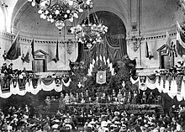

Abb. 2. Ludwik Zamenhof auf dem [Esperanto-Weltkongress](https://de.wikipedia.org/wiki/Esperanto-Weltkongress), Dresden 1908

<https://de.wikipedia.org/wiki/Ludwik_Lejzer_Zamenhof> (19.10.2020)

Esperanto ist heute die am weitesten verbreitete Plansprache, besitzt aber in keinem Land und keiner Gemeinschaft der Welt den Status einer Amtssprache. Die Sprachgemeinschaft umfasst mehr als eine Million SprecherInnen. Es gibt nur sehr wenige grammatische Regeln - beispielsweise kein grammatikalisches Geschlecht, nur eine Deklination und nur eine Konjugation. Viele Esperanto-Wörter entstammen dem Latein oder romanischen Sprachen; ein großer Anteil kommt aus germanischen Sprachen (vor allem dem Deutschen und Englischen) sowie aus dem Slawischen.

**Links**

Überblick und detaillierte Infos zu L. L. Zamenhof <https://zamenhof.info/de/>, <https://de.wikipedia.org/wiki/Ludwik_Lejzer_Zamenhof>

Esperanto <https://de.wikipedia.org/wiki/Esperanto>

Forschungsblog <https://www.onb.ac.at/forschung/forschungsblog/artikel/zum-100-todestag-des-esperanto-erfinders-ludwik-zamenhof>